Аналаны гюнюне багъышлангъан конкурс 2018 Хабар: «Тузлу аш»

Авт: Бир уьйагьлюде анасы ,жагьил уланы,гелини ва оланы уьч яшы болгъан.Уланы анасына кеп абур –сый эте болгъан ,аявлап яшай болгъан.Абзардагъы гелин гетерип болмай о анагъа этилеген абурну. Не ачув этегенни билмей булай эте.
(Ахшам уьйагьлю ашама олтура)
Гелин:Гелигиз ашама,аш текдюм,сувуй.Бир арив къуйрукъдан иляшгъы шорпа этгенмен,гелигиз мама .(къайнанасын столгъа чакъыра)
Уланы: Ммм,не арив ийис геле гел аннам гел.
Авт:Бары да ашама олтура ва ашама башлай.Гьариси макътап ашны,дагъыда тектюрюп ашай,тек анасы татувуна къарап токътай)
Гелин:Мама ашагъыз ,неге ашамайсыз ?Сиз сюеген шорпа.
Улан:Аша анам,аша.Сен дарманлар ичесен ашамасанг ярамай.
Ана:Вай балам мен бир аз алда ашагъан эдим ,гьали сюймей къалдым.
Авт:Экинчи гюн де шолай ана аш ашамай.
Уьчюнчю гюн:
Улан:Анам неге ашамайсан?сен авруп сама къалмадынгму?ашада.
Ана:Вай балам ашайманчы нечик ашамайман ,бир аз алда чай ичдим ,ашадым.
Авт:Шолай гьар заман ана аш ашамай болгъан ,къуру бир маъна айтып токътай.Уланы шекленип йибере.Къатынына сорай неге анасы ашамайгъанны.
Гелин:Билмеймен волла биз бирче айшайбыз ана да ашай.
Авт:Бир керен шолай столгъа къапуста шорпа тегюлген ,гелин ашама чакъырды.Уланы анасына тегюлген шорпаны оьзюне алып,оьзюнюкин анасына берди .

Ана:Вай къызым аллах рази болсун не татувлу ашынг деп ашады.
(Уланы аш къашыкъны авзуна салып ,ошгъуп йиберди)
Улан:Бу недир ?Бу не ув шорпа ?Туздан ашап боламу муну?
Авт:О заман уланы англады бу бары ишни,оьзюню шорпасын къатыныны да берип ашап битдир шуну деп къырыйыны олтура
(анасы ,яшлары ашап тоюп гете)
Гелин:вуя Насир сен нетесен? Бу негер булай тузлу экен?
Улан:Бусагьат битдир шу шорпаны ашап.
Гелин:Нечик битдирейим бут узлу?
Улан:Битдир,муна неге мени анам аш ашамай,Битдир(гелин ашап битдире)
Авт:гече болду ,улан туруп барыда хадра-хумадагъы,педрелердеги ва къуманлардагъы сувланы тегюп боп-бош этип ята ва изарлай.Къытыны туруп танкъур-тункъур деп

айлана,сув тапмай .Орамгъа чыгъып татавулгъа чаба ва иелип сув ичме сюегенне .
Улан: (Къатыныны башын сувгъада сугъуп)Ма сагъа суваламан,ма сагъа суваламан деп башын сукъ-чыгъар эте.
Авт: Шо гюн бу гюн гелин къайнанагъа этеген абур сыйны сиз герюгюз.
Соравлар текстге.
1.Нечик уьйагьлю бу?
2.Яшлар ананы келпетин суратлагъыз.
3.Гелинни хасиятларын нечик гересиз?
4. Уланы этген ишни тюз геремсиз? Неге?
5.Сиз нечик этежек эдигиз бу ерде?
Яшлар нечик эсигизге геле не темагъа багъышлангъан бу жыйын?

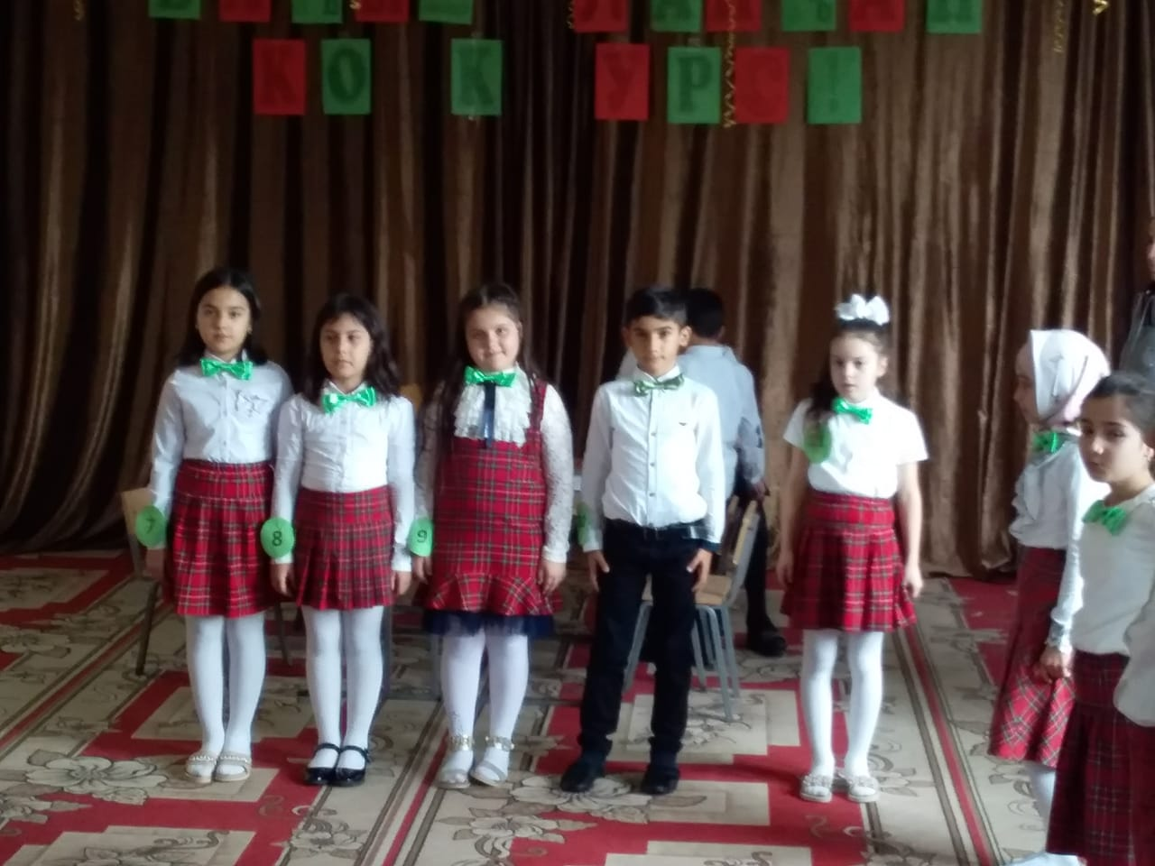

Вед. Добрый день ребята. Приближается очень важный день в календаре — День Матери. Этот праздник отмечают в последнее воскресенье ноября. И очень хорошо, что это событие стало справляться на официальном уровне, ведь мама — это самый главный человек в мире.
В этот день очень важно подобрать такие слова, чтобы они проникли прямо в душу и наши матери почувствовали, как они нам дороги.

Представляю вам многоуважаемое жюри:
- Халун Абдуллаевна
- Османова Шавла Темирсолтановна.
- Биясланова Ася Абдуллаевна.

Конкурсанты займите свои места
2 Кл.
1.Гусенбиева Абидат.
2.Сулейманов Азамат
3.Карагишиева Азиза.
4.Исаева Зумруд
5.Дагиров Бийсолтан.
6.Девеева дина.
3Кл.
7.Атаева Дженнет
8.Гекиева Фатима.
9.Курбанова Асиль.
10.Исмаилов Казбек.
11.Джумагулова Аминка.
4кл.
12.Карагишиева Айша.
13.Янтиков Абдулгьамит.
14.Гаджиева Диана
15.Абуев Арслан.
16.Мурзаева Аминка.
17.Алхазов Азиз.
-Яхшы яшлар !
-Шу залда дагъы барму анасына шиъру айтма сюеген адам?
-Атынг ким?
Будаева Аминка.
-Яхшы Аминка,молодец!
Гьали бизин жыйыныбызны Асиль дейген 3 класны охувчусу Аналагъа багъышлангъан йыр булан битдире …Тынглайыкъ…

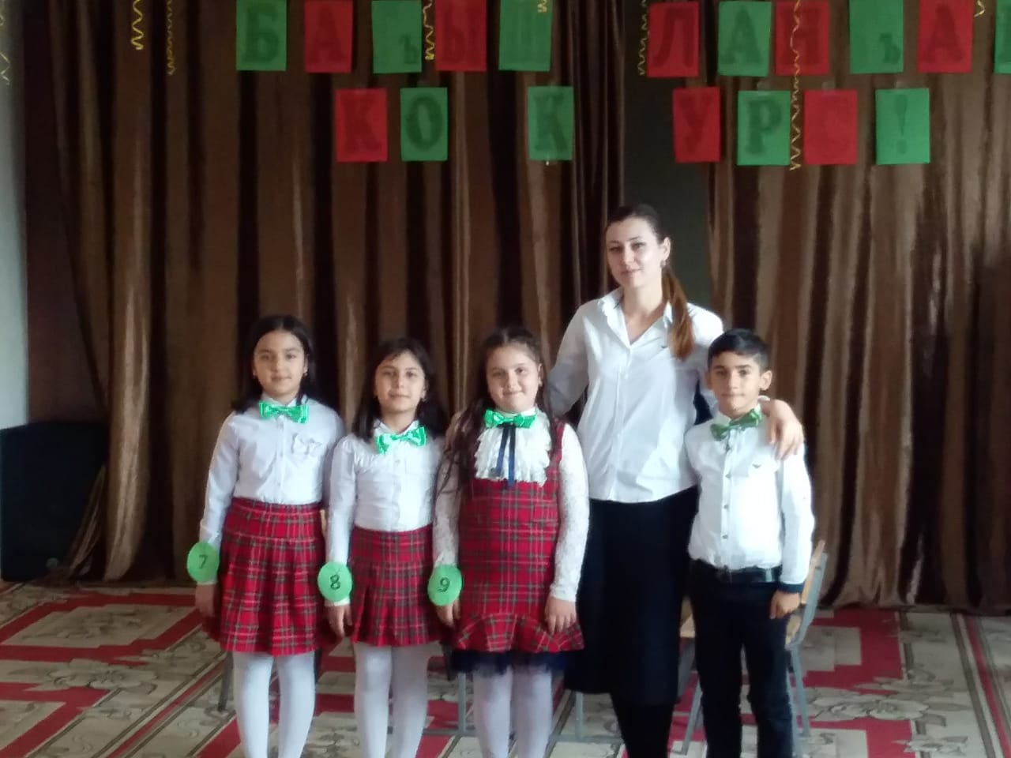 Къургъан:Арслангереева Дженнет Муратовна.

